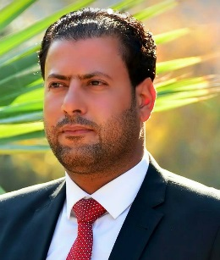
السيرة الذاتيه

الصورة

الاســــــــــــم الرباعي واللقب: علي دهش حلو الكرعاوي
تاريخ الميـلاد : 18 يوم 4 شهر 1985 سنة
الحالة الزوجية : غير متزوج
عـــــدد الأولاد :
الديـــــــــــانة : مسلم
التـخـصــص : ماجستير تاريخ اسلامي / طالب دكتوراه

الوظيفــــــه : تدريسي

الدرجة العلمية : مدرس مساعد
عنوان العمل : الجامعة المستنصريه-كلية التربيه الاساسيه

الهاتف النقال: 07803645231
البريد إلالكتروني : alidhash85@gmail.com

- : المؤهلات العلمية .
الدرجة العلمية | الجامعة | الكليـــة | التاريخ
بكالوريوس | جامعة القادسية | كلية التربية / تاريخ | 2008
الماجستير | جامعة الكوفة | كلية الاداب / تاريخ | 2012
الدكتوراه

- : التدريس الجامعي .
ت | الجهة (المعهد / الكلية) | الجامعة | الفترة من - الى
1 | كلية التربيه الاساسيه | المستنصريه | 2015 - ....
2
3
4

- : المقررات الدراسية التى قمت بتدريسها.
ت | القســـم | المـــــادة | السنـــــة
1 | التاريخ | تاريخ الدولة الاموية | 2016
2 | العربي | الديمقراطية | 2017
10

- :اللغــات التي تجيدها.
- العربية

